
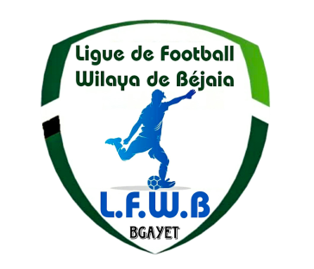
الفيدرالية الجزائرية لكرة القدم
Fédération Algérienne de Football

رابطة كرة القدم لولاية بجاية
Ligue de Football de la Wilaya de Béjaia

DIRECTION DES COMPETITIONS

HONNEUR
PROGRAMMATION 23° JOURNEE
VENDREDI 07 AVRIL 2023
Stades | Rencontres |  | Horaires
MELBOU | JS Melbou | AS Oued Ghir | 14 H 30
AOKAS | CRB Aokas | JSB Amizour | 14 H 30
BENAL. PRINCIPAL | JS I. Ouazzoug | RC Ighil Ali | 14 H 30

SAMEDI 08 AVRIL 2023
Stades | Rencontres |  | Horaires
TAZMALT | SRB Tazmalt | NC Bejaia | 14 H 30
SEDDOUK | RC Seddouk | ARB Barbacha | 14 H 30
BENI MANSOUR | US Beni Mansour | O M’Cisna | 14 H 30
EXEMPT | US Soummam

**********************************

PRE-HONNEUR

PROGRAMMATION 23° JOURNEE

VENDREDI 07 AVRIL 2023
Stades | Rencontres |  | Horaires
OUZELLAGUEN | WRB Ouzellageun | JS Tissa | 14 H 30
BOUDJELLIL | CS Boudjellil | ES Tizi Wer | 14 H 30
OUED GHIR | CR Mellala | AS Taassast | 14 H 30
AKFADOU | OC Akfadou | NB Taskriout | 14 H 30

SAMEDI 08 AVRIL 2023
Stades | Rencontres |  | Horaires
TAZMALT | OS Tazmalt | JS Bejaia | 12 H 30
BENAL. PRINCIPAL | CS P. Civile | CSA Tizi Tifra | 14 H 30
EXEMPT | IRB Bouhamza

**********************************

